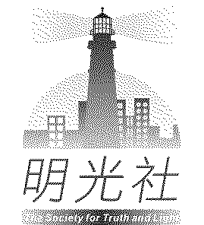
明光社
The Society for Truth and Light
香港九龍荔枝角長裕街8號億京廣場11樓1105室
Unit 1105, 11/F., Billion Plaza, 8 Cheung Yue Street, Lai Chi Kok, Kowloon, Hong Kong
電話Tel :2768 4204 電郵E-mail:info@truth-light.org.hk
傳真Fax:2743 9780 網址URL:http://www.truth-light.org.hk

電影小組2016
第二回: 《黑天鵝》

二月份我們將為大家帶來獲奧斯卡最佳影片的提名的美國心理驚悚電影《黑天鵝》(Black Swan)。

當青少年成長裡面對困難，性格過份緊張，而家庭因有問題而缺乏支持，對他們可能造成甚麼影響？飲食失調、幻聽、自殘等徵狀出現又代表了什麼？作為家人、弟兄姊妹或朋友，我們又應如何關顧他們？

日期：2016年2月16日 (二)
時間：7:30-9:30pm (將播放部份電影片段以作討論之用)
地點：明光社訓練中心（九龍荔枝角長裕街8號億京廣場11樓1103室）
講員：李耀基醫生 （精神科專科醫生）

費用全免，歡迎有興趣人士參加。

查詢：2768 4204 吳小姐

《電影小組2016第二回: 黑天鵝》報名表

姓 名： |  |  |  | 先生/小姐/女士 |  | 職業: |  |  |  | 聯絡電話：
郵寄地址： |  |  |  |  |  |  |  |  |  | 參加人數：
所屬教會/機構： |  |  |  |  |  |  |  |  |  | 傳 真： :
電郵地址： |  |  |  |  | ﹝必須填寫﹞

年齡組別：◻ 12-17 ◻ 18-25 ◻ 26-35 ◻ 36-45 ◻ 46或以上

感謝 閣下參加本社之活動，我們擬使用你的姓名、電話號碼及電郵/地址，透過郵寄印刷品、電郵、電話和傳真，作為日後消息通訊、籌款、推廣活動/訓練課程(包括聯辦、合辦之講座及活動) 之邀請及收集意見的用途， 閣下之個人資料將絕對保密。
如你同意如此使用你的個人資料，請在空格加上「✓」號。□ 同意
如閣下一直接收本社資訊，則不用重覆登記，謝謝!

